 **MỤC LỤC**

**1.** **GIỚI THIỆU** 3

***1.1.*** ***Mục tiêu*** 3

***1.2.*** ***Phạm vi*** 3

***1.3.*** ***Mô tả ứng dụng*** 3

**1.3.1.** **Thông tin ứng dụng** 3

**1.3.2.** **Chức năng cơ bản** 3

**1.3.3.** **Use case diagram** 4

**2.** **CƠ SỞ DỮ LIỆU** 5

**2.1.** **Lưu trữ thông tin** 5

**2.2.** **Mô hình ERD** 6

**2.3.** **Thiết kế cơ sở dữ liệu** 5

**3.** **GIAO DIỆN** 7

***3.1.*** ***Màn hình chính*** 7

***3.2.*** ***Quản lý thực đơn*** 7

***3.3.*** ***Quản lý bill*** 8

***3.4*** ***Thông kê doanh thul*** 8

***3.5.*** ***Hóa đơn thành tiền*** 9

**4.** **ĐÁNH GIÁ** 9

***4.1.*** ***Quá trình thực hiện ứng dụng*** 9

***4.2.*** ***Ứng dụng*** 10

***4.3.*** ***Phát triển*** 10

# **GIỚI THIỆU**

## ***Mục tiêu***

Hiện nay các nhà hàng cần có sự quản lý cho việc kinh doanh của mình như việc đặt bàn cho khách, thanh toán hóa đơn, thống kê doanh thu số lượng bán ra… nắm bắt được nhu cầu đó nhóm quyết định thực hiện học phần đồ án 1 với *Ứng dụng quản lý nhà hàng* với các chức năng chính như sau: Đối với nhân viên, ứng dụng có thể quản lý trạng thái các bàn trong nhà hàng, thao tác trên hóa đơn cùng với chi tiết hóa đơn, thực hiện việc thanh toán cho khách. Đối với người quản lý, ứng dụng có thể quản lý đồ ăn, thức uống hiện đang kinh doanh, quản lý hóa đơn đã giao dịch, quản lý tài khoản người dùng, thống kê doanh thu cùng số lượng bán ra.

## ***Phạm vi***

Quản lý nhà hàng

## ***Mô tả ứng dụng***

### **Thông tin ứng dụng**

* Tên ứng dụng: Quản lý nhà hàng
* Ngôn ngữ lập trình: C#.net
* Thư viện (API):
* Hệ quản trị cơ sở dữ liệu: MySQL Server 5.0

### **Chức năng cơ bản**

Các chức năng của ứng dụng được phân làm hai nhóm chính dựa vào hai đối tượng sử dụng là nhân viên và người quản lý cụ thể như sau:

1. **Nhân viên**

* Quản lý vị trí trong quán (hiện trạng bàn và hóa đơn)
* Quản lý hóa đơn (thêm, xóa, sửa hóa đơn)
* Thực hiện thêm, xóa, sửa chi tiết cho hóa đơn
* Thực hiện giao dịch thanh toán

1. **Người quản lý**

* Quản lý người dùng (đăng nhập vào hệ thống và chỉnh sửa thông tin, đổi mật khẩu của mình và nhân viên)
* Quản lý thức ăn (thêm, xóa, sửa, thức ăn)
* Quản lý nhóm thức ăn (thêm, điều chỉnh nhóm thức ăn)
* Quản lý hóa đơn (lọc, sắp xếp, tìm, xuất file excel danh sách hóa đơn)
* Quản lý bàn (hiện trạng bàn và hóa đơn đang trên bàn)
* Thực hiện thống kê trong khoảng thời gian

### **Use case diagram**

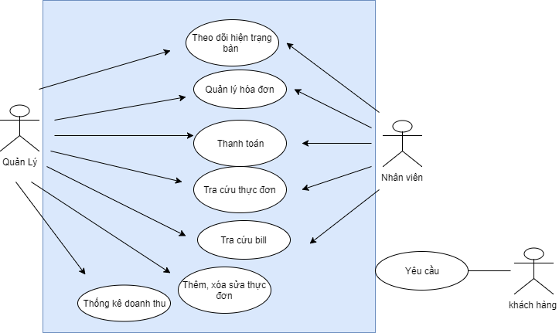

*Use case diagram mô tả hoạt động cơ bản củ**a nhà hàng*

|  |  |  |
| --- | --- | --- |
| TT | Tên Actor | Ý nghĩa |
| 1 | Khách hàng | Khách hàng đến quán, đưa ra các yêu cầu và gọi thức ăn (không sử dụng ứng dụng) |
| 2 | Nhân viên phục vụ | Người tiếp nhận yêu cầu của khách, xử lý yêu cầu, chuyển yêu cầu cho thu ngân (không sử dụng ứng dụng) |
| 3 | Người quản lý | Người quản lý (manager) của quán có toàn quyền trong ứng dụng |

*Bảng mô tả các actor trong diagram*

|  |  |  |
| --- | --- | --- |
| TT | Tên use case | Ý nghĩa |
| 1 | Theo dõi hiện trạng bàn | Cho biết trạng thái bàn (đang có khách hay không), cho biết bàn đó thanh toán chưa và tổng tiền, giúp nhân viên dễ dàng trong việc chọn bàn cho khách, thanh toán và quản lý |
| 2 | Quản lý hóa đơn | Thông tin từ danh mục trên hóa đơn bao gồm: tên thức ăn, số lượng đã gọi, đơn giá cho mỗi thức ăn, thành tiền. Nhân viên có thể thêm, điều chỉnh, hủy bỏ một hoặc nhiều mục trên |
| Nhân viên có thể tạo mới, chỉnh sửa hoặc xóa bỏ hóa đơn nào đó. Thông tin của hóa đơn bao gồm: thời gian tạo hóa đơn, tên bàn , trạng thái thanh toán, trạng thái bàn, tổng tiền của cả hóa đơn |
| 3 | Tra cứu bill | Người quản lý dùng chức năng này để lọc, sắp xếp, tìm kiếm các hóa đơn theo mong muốn, bên cạnh đó có thể xuất ra tập tin excel |
| 4 | Tra cứu thực đớn | Tìm kiếm món ăn loại món ăn theo yêu cầu của khách hàng |
| 5 | Quản lý thực đơn  (người quản lý) | Cung cấp thông tin về các loại thức ăn, các nhóm thức ăn mà nhà hàng đang kinh doanh. Người quản lý có thể thao tác trên dữ liệu đó |
| 6 | Thống kê | Thống kê về danh thu, số lượng bán ra theo món ăn hoặc nhóm món ăn trong một khoản thời gian (tùy chọn) |
| 7 | Thanh toán | Thanh toán hóa đơn theo yêu cầu cảu khách hàng |

*Bảng mô tả các use case trong diagram*

# **CƠ SỞ DỮ LIỆU**

Cơ sở dữ liệu được thiết kế dựa trên hệ quản trị MySQL Server 5.0 bằng công cụ SQLyog 12.0 giúp cho việc quản lý dễ dàng hơn. Cơ sở dữ liệu cho hệ thống quản lý có tên “QLNH” với 6 bảng.

### **Lưu trữ thông tin**

|  |  |  |  |
| --- | --- | --- | --- |
| TT | | Tên bảng/Tên trường | Mục đích bảng/Mục đích trường |
| 1 | | Ar | Lưu trữ thông tin của người dùng bao gồm cả nhân viên và quản lý |
|  | 1.1 | ArID | Mỗi người dùng có mã này để phân biệt |
| 1.2 | ArName | Tên tài khoản dùng để đăng nhập |
|  | | | |
| 2 | | Tables | Lưu trữ thông tin bàn trong quán |
|  | 2.1 | TableID | Mã bàn để phân biệt các bàn |
| 2.2 | TableName | Tên của bàn |
|  | 2.3 | ArID | Mỗi người dùng có mã này để phân biệt |
|  | | | |
| 3 | | Foodtypes | Lưu trữ thông tin nhóm thức ăn |
|  | 3.1 | FoodTypeID | Mã nhóm thức ăn để phân biệt |
| 3.2 | FoodTypeName | Tên nhóm thức ăn |
|  | | | |
| 4 | | Food | Lưu trữ thông tin thức ăn |
|  | 4.1 | FoodID | Mã thức ăn để phân biệt với nhau |
| 4.2 | FoodName | Tên thức ăn |
| 4.3 | FoodTypeID | Mã nhóm thức ăn để xác định thức uống thuộc nhóm nào |
| 4.4 | UnitPrice | Đơn giá của thức ăn (vnđ/món) |
| 4.5 | Image | Hình ảnh minh họa thức ăn |
|  | | | |
| 5 | | Bills | Lưu trữ thông tin các hóa đơn |
|  | 5.1 | BillID | Mã hóa đơn dùng để phân biệt |
| 5.2 | OrderTime | Thời gian lập hóa đơn |
| 5.3 | IsPaid | Trạng thái đã thanh toán hay chưa của hóa đơn |
| 5.4 | GrandTotal | Tổng tiền của hóa đơn |
| 5.5 | TableID | Mã bàn để xác định hóa đơn ở bàn nào |
|  | | | |
| 6 | | OrderDetails | Lưu trữ thông tin các chi tiết hóa đơn |
|  | 6.1 | BillID | Mã hóa đơn xác định chi tiết hóa đơn này thuộc hóa đơn nào |
| 6.2 | FoodID | Mã thức uống xác định thức ăn đã gọi |
| 6.3 | Quantity | Số lượng thức uống đã gọi |
| 6.4 | Total | Số tiền của chi tiết hóa đơn |
|  |  |  |  |

*Danh sách các bảng và thông tin cần lưu trữ và quản lý của ứng dụng*

### **Mô hình ERD**

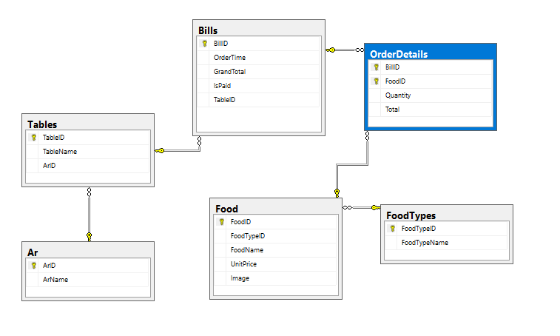

*Mô hình thực thể kế hợp của ứng dụng*

### **2.3 Thiết kế cơ sở dữ liệu**

**Ar** (ArID, ArName)

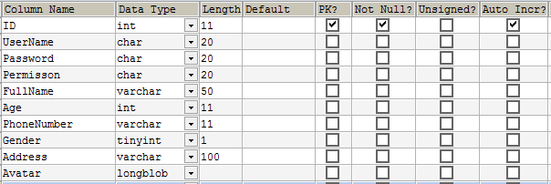

**Tables** (TableID, TableName, ArID)



**FoodTypes (**FoodTypeID, FoodTypeName**)**



**Food (**FoodID, FoodName, FoodTypeID, UnitPrice, Image**)**

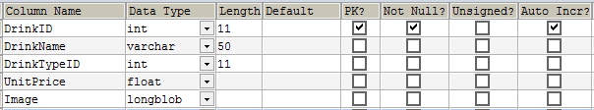

**OrderDetails (**BillID, FoodID, Quantity, Total**)**

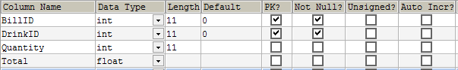

**Bills (**BillID, OrderTime, IsPaid, GrandTotal, TableID**)**

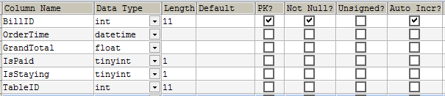

# **GIAO DIỆN**

## ***3.1*** ***Màn hình chính***

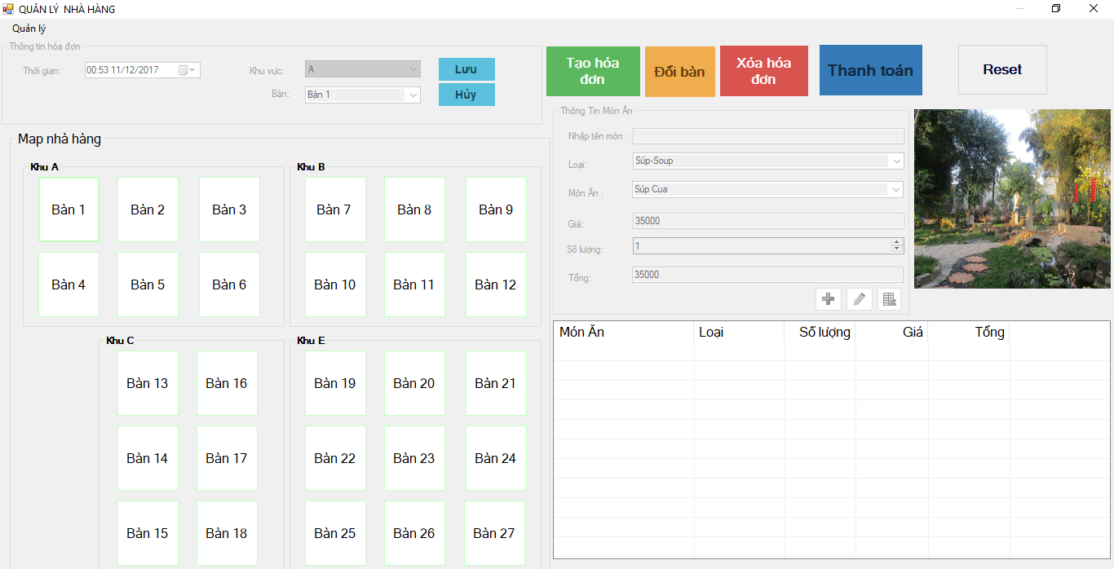

*Quản lý nhà hàng – Giao diện màn hình chính*

***3.2 Quản lý thực đơn***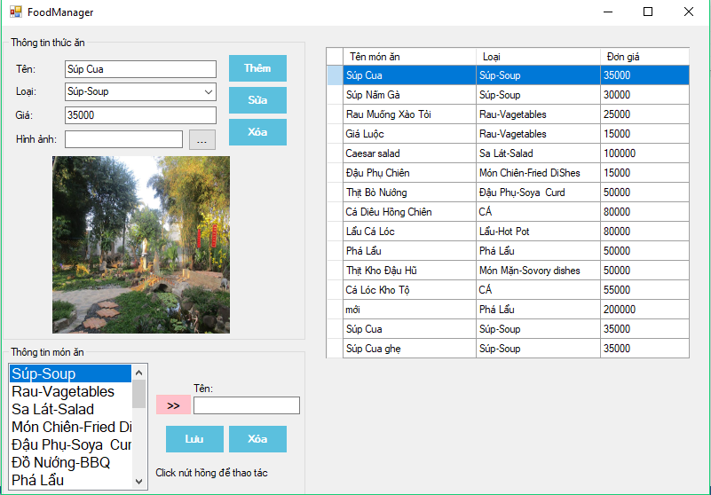

*FoodManager – thêm xóa và sửa món ăn, loại món ăn*

***3.3 Quản lý bill***

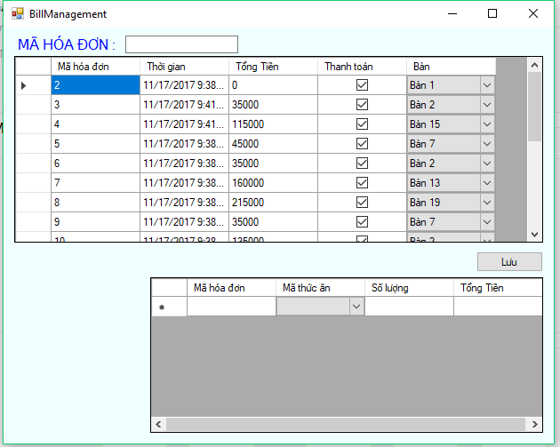

*BillManagement – hiện thị thông tin hóa đơn, các món ăn trong hóa đơn*

* 1. ***Thông kê doanh thu***

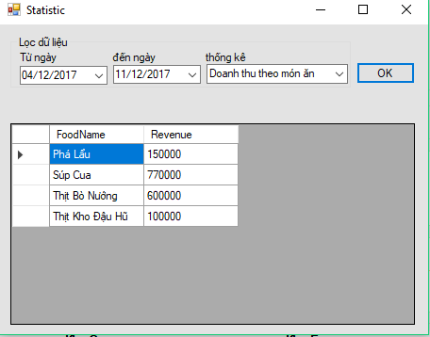

*Statistic-thông kê doanh thu bán hàng theo thời gian*

* 1. ***Hóa đơn thành tiền***

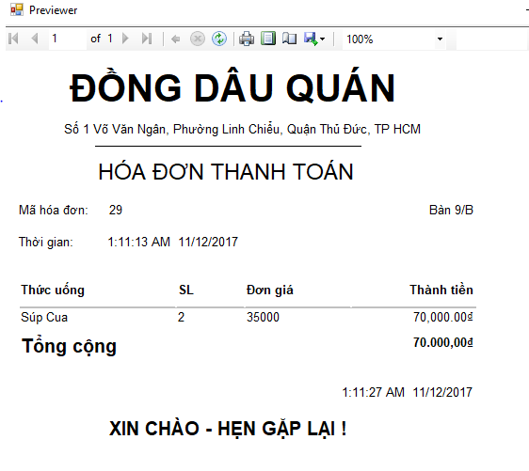

*Previewer- hóa đơn thanh toán*

1. **ĐÁNH GIÁ**

## ***Quá trình thực hiện ứng dụng***

**Thuận lợi:**

* Nhiều công nghệ hỗ trợ cho việc phát triển ứng dụng
* Nhiều thư viện (API) tiện ích
* Mô hình quản lý thực tế
* Nguồn tài liệu phong phú
* Bản thân sinh viên có kiến thức cơ bản về lập trình C#.Net
* Thời gian thiết kế và phát triển ứng dụng nhiều.

**Khó khăn:**

* Ít kinh nghiệm trong việc thiết kế giao diện lẫn cơ sở dữ liệu
* Chưa tận dụng, tối ưu chức năng các thư viện, công nghệ.

## ***Ứng dụng***

**Ưu điểm:**

* Có những chức năng cơ bản
* Chạy trên nhiều nền tảng

**Nhược điểm:**

* Còn lỗi
* Cơ sở dữ liệu chưa ràng buộc chặt chẽ
* Load dữ liệu còn chậm.

## ***Phát triển***

* Thêm mới các bảng
* Ràng buộc chặt chẽ hơn
* Mở rộng chức năng
* Cải tiến giao diện
* Phát triển ứng dụng trên mobile.